**花木文化与学科统整综合性研究指南**

**（中年级）**

**武进区夏溪小学**

**一、课程理念**

随着基础教育改革的不断深化，教师的角色和专业自主能力越来越受到应有的重视。夏溪小学建立“花木文化与学科课程” 统整的课程体系，在学科课程即“静态课程”基础上形成了生成的课程观，强调教师是课程的创生者，教师进入课程。教师确立课程资源意识，创造性地利用教材，把教材看作是师生对话互动的一个“话题”、引子或案例。开发利用多种课程资源，特别是对当地特色鲜明的花木文化资源的开发与利用，从而确立整合的课程观、生成的课程观、实践的课程观、发展的课程观。

夏溪小学建立“花木文化与学科课程” 统整的课程体系中，以“花木文化”为主线建起国家规定的学科之间的有机联系。注重拓宽学生学习和运用的领域，注重跨学科的学习，使学生在不同的学科内容和不同的方法能相互交叉、渗透和整合中开拓视野。用花木文化中所具有的丰富的人文内涵影响学生的精神领域；在现实生活如“花木文化情境”中学会应用知识和方法寻求解决问题的策略；亲身经历以“花木文化”为研究主题的科学探究活动提高学习效率；在具体的“花木文化情境”中让学生张扬个性，发挥想象与创造能力。开放的课程使学生初步获得现代社会所需要的综合实践能力，实现不同潜质的学生得到不同程度的发展。

评价应体现素质教育目标，建立综合评价机制。评价应包括学生、教师、家长以及课程管理等多个层次，采用自评、互评和他评等多种形式。评价指标不仅涵盖了不同教学内容，更关注学生参与兴趣、态度、反应和程度，更关注过程与方法的有效性。在动态教学过程中利用评价促进学生发展、教师转变教学行为提高教学效率和完善课程管理。

**二、课程目标**

1、增进学生对生活背景下的自然、社会和文化的认识，增进学生对学校、家乡的了解，为社会、为家乡的建设发展勤奋学习、立志成才。

2、进一步拓展学生知识领域，提高综合素质，培养学生的创新精神和实践能力。

3、激发学生主动探究的兴趣，培养学生运用知识和信息解决实际问题的能力。

4．进一步提高学生的语文素养，形成丰富的积累。关注阅读中积极健康的情感、态度和正确的价值观导向，使德育目标、智育目标和美育目标能得到综合的体现。

5．注重数学学习与当地资源的整合，发展学生的数学能力，使学生主动获取知识以及学会学习的能力、态度、习惯、方式的培养，逐步培养学生在数学学习中良好的情感体验以及对个性品质，关注对创新精神和实践能力的培养。

6．充分发挥花木的美育功能，陶冶学生的高尚情操，提高审美能力，增强对自然和生活的热爱及责任感，让学生在花木文化中领悟美术的独特价值。

7．以花木为创作对象，进一步培养学生体验美、创造美、鉴赏美的能力。

8．通过开展实践活动，在采访、调查中增强学生团结合作意识，培养学生与人交往的能力。

**三、课程内容**

|  |  |  |  |
| --- | --- | --- | --- |
| **年级** | **主题** | **学科链接点** | **时间**  **安排** |
| 三  年  级 | 做一片美的叶子 | 1．  学习课文《做一片美的叶子》  2．  测量叶子的周长  3．  探究叶子的光合作用  4．  调查叶子种类  5．  用叶子制作书签 |  |
| 蒲公英 | 1．学习课文《蒲公英》  2．了解蒲公英种子传播的方式  3．用列表的方式统计不同花木的种子  4．探究各种花木种子不同的传播方式 |  |
| 可爱的  石榴 | 1．学文感悟石榴的可爱  2．了解石榴的开花、结果、成熟的过程  3．统计学生身边的果树种类  4．画一画学生喜欢的果树 |  |
| 四  年  级 | 桂花雨 | 1．  诵读与感悟《桂花雨》  2．  搜集赞颂桂花品质的美文进行赏析  3．统计学生身边的桂花树的种类  4．利用桂花制作各类食品 |  |
| 一路花香 | 1．学习感悟《一路花香》  2．到花木市场调查、统计花木的种类，制作统计表  3．搜集有关赞美花木的古诗词  4．为花木设计名片  5．亲自栽培一种喜欢的花木 |  |
| 花木E时代 | 1．学习课文《奇妙的国际互联网》  2．调查、统计盆景的市场价格  3．调查不同盆景的用途  4．为盆景制作相册  5．举办花木推销会 |  |

**四、课程实施建议**

**一、 教学建议**

花木文化与学科统整校本课程是一门综合性、实践性、开放性、生成性与自主性于一体的课程，在教学实践中提倡与课外活动和社会实践活动紧密联系，并表现出如下价值趋向：

1、突出从学习者的生活经验出发，注重实践性。没有将学习内容转化为学生个人经验，学习就不可能有真正意义，教学实施过程中要充分提供有效的与学生生活相关的生活情景有关的素材，让学生有一个感受和体验过程。密切课堂与生活的联系，有助于学生对学习意义的理解，激发学习的动机，也有助于提高学生学习的兴趣，素材可以来自教师的搜集，也可以来自学生自己的收集。

2、校本课程的设计是综合性的，倡导课程整合，有助于拓宽学生视野，克服由于学科彼此独立对个体施加影响造成知识割裂，让学生眼中的生活更完整、客观、真实。

3、增强校本课程的开放性。在实施校本课程教学时，要突破围绕课堂进行教学的传统授知方式，通过调查、访问、资料收集、网络信息等适时开展教学活动，以提高教学情境的适应性、实践性、合理性。

4、重视情感、态度、价值观的正确导向。培养学生高尚的道德情操和健康的审美情趣，形成正确的价值观和积极的人生态度，是校本课程的重要内容，不应把它们当作外在的附加任务。应该注重熏陶感染，潜移默化，把这些内容贯穿与日常的教学过程之中。

**附：主题性教学设计案例**

**做一片美的叶子(教学设计)**

教学目标：

1.让学生在活动中感受美、欣赏美、体验美、创造美，丰富学生的文化底蕴，激发学生热爱生活的美好情感。

2.在搜集资料、质疑探究的活动中，初步感知叶子文化，培养学生搜集和处理信息的能力，观察和分析的能力。培养学生能用自己的语言、文字、图画、音乐等进行表达的能力，提高学生的动手操作能力。

3.使学生获得一些亲身探索的体验，培养学生提出问题、分析问题、解决问题的能力。

4.通过小组活动，使学生学会分享共同的劳动成果，学会相互合作。

教学过程：

一、创设情境，谈话导入。

1．谈话：小朋友们，前一阶段，我们学习了《做一片美的叶子》，金波爷爷的美文让我们对每一片叶子都充满了由衷的热爱。让我们再次回味这篇美文，一起走进叶的世界吧。(音乐起，出示美丽的叶的图片，文字随图徐徐出现，与师生诵读节奏一致)

2．每一棵大树都很美，每一片叶子都很美。(出示文中原句)在课前，我们围绕叶的主题进行自我探究，你能和大家简单谈谈你的感受吗？

2．过渡：刚才，大家都谈了自己在自我探究中对叶的了解，叶子的世界可是有着无穷的奥妙与精彩啊，你们还想了解与叶子有关的哪些方面呢？

二、聚集问题，合作探究。

1．  学生交流感兴趣的问题

2．  教师根据学生的交流抓住共性问题，形成探究主题。

3．  指导分组，指导探究

4．  提出探究要求：(白板出示探究要求)

5．  学生根据各自研究的主题组成探究小组。

6．  教师现场巡回指导，及时给予帮助。(场内轻声播放轻快的音乐)

三、汇报交流，分享成果

四、感受叶趣，拓宽视野

补充有关于叶的有趣信息(茶叶、驱蚊草、含羞草等、叶上的“寄生虫”、关于叶的成语、叶子的趣谈)

五、回归生活，引导探究

六、作业：

1、将今天的研究收获向你的亲人介绍。

2、围绕自己的感兴趣的内容继续研究，写出研究小报告（科学小论文）。

**五．课程评价**

**一、对教师的评价**

以“武进区公开课课堂教学评价”为标准，侧重于“教师课堂教学行为改变”的评价。

**二、对学生的评价**

1．评价的策略

综合实践活动课程是最大限度地拓展学生的学习空间，注意引导和鼓励学生热爱生活、参与社会、走进科学，而不是让学生局限在书本里、课堂里、学校里。让学生在生活中、实践中综合地运用所学知识和经验，学会和掌握发现问题、解决问题的基本技能，培养学生的创新精神及与他人合作、为他人服务的意识，提高实践能力，并通过实践活动在政治思想、社会公德意识与世界观、人生观等方面得到进一步培养。

2．评价方式时我们遵循以下原则：

参与性原则：综合实践活动要注重学生亲身参与和学生全员参与，强调课程计划规定的课时活动量的参与情况和参与态度的考核，即学生是否参与了活动的某些环节，参与是否主动积极。同时重视学生自我评价并自觉参与评价。

过程性原则：综合实践活动评价特别关注学生参与活动的过程和实践体验，重视对过程的评价和在过程中的评价，并且把对学生的评价与对学生的指导紧密结合起来。在综合实践活动开展过程中，应采用学生自评或教师的即时评价等措施使评价贯穿于综合实践活动的整个过程。评价的内容主要集中于学生在活动过程中的情绪情感、参与程度、投入程度等表现。

综合性原则：综合实践活动本身由4个部分组成，而各部分的教学目标又包含各自的认知、情感、技能和能力等要求，因此，综合实践活动评价的内容、要求、过程和结论都应是综合而全面的。

激励性原则：鼓励学生发挥自己的个性特长，施展自己的才能，激励学生积极进取，勤于实践、勇于创新，不断促进学习能力的发展。

3．评价注重“三结合”，让学生真正成为评价的主人。

（1）注重自评与他人评价相结合，以自评为主。我们对学生的评价采取自评、互评、师评、家长评等。

（2）注重过程评价与期末评价相结合，以过程评价为主。日常教学中的评价有口头评价、专题作品评价、四级评议表的评价。平时评价与期末评价的有机结合，有利于激励学生，促进学生的发展。

（3）注重统一评价与差异评价相结合，以差异评价为主。在评价中，我们有统一评价（如在每次专题研究结束后，对学生的研究成果的评价），但更多的是差异评价。我们承认学生的差异，采取相应的评价办法，给学生多次评价、多层次评价的机会，扩宽发展空间。一是给学生多次修改自己学习态度和学习成果的机会；二是对于有困难的学生，还允许他们提出请求教师、同学帮助的要求。三是需要动手操作或收集资料的实践性作业，评价不受时间限制。四是作业、提问、活动、操作分为不同的档次，学生可根据自己的实际情况选择不同的评价层次，只要有进步就给予充分肯定，鼓励学生分层递进。第五，为让所有的学生都有成功的机会，我们还设立了单项奖、特长奖、进步奖、诚实奖等，让每个孩子学完综合实践课程后都能捧着奖状回家。动态的差异评价有助于学生养成根据反馈修正错误的习惯，有助于学生树立自尊、自信和进取心，增强学习兴趣。

**附：校本课程教学评价细则**

|  |  |  |
| --- | --- | --- |
| 评价项目 | 评 价 要 素 | 评价  标准 |
| 目  标  内  容 | 目标明确,符合情感态度， |  |
| 贴近学生的生活实际，体验社会实践 。  内容综合 、宽泛、 新异、 丰富学生的直接经验 |  |
| 引入多种信息，围绕主题 运用多门学科知识。 |  |
| 实践性强主题分量适当, 有操作性。难易适当, 意义重大。 |  |
| 方  式  方  法 | 组织形式多样，走上社会, 面向大自然。 |  |
| 学生能自主活动, 体现探究式学习方式，主体性得到充分发挥 |  |
| 教师指导指导方法得当，主要是组织者和指导者、服务者。 |  |
| 活  动  过  程 | 实践的各环节有机结合，学科知识有机整合，学生亲自实践、积极活跃。 |  |
| 活动步骤有序，活动导入新颖，活动过程完整，清晰。 |  |
| 活  动  效  果 | 陶冶情操， 愉悦身心，最后有真实体验。 |  |
| 学生主动活动，参与面大， 活动量大。 |  |
| 得到实践锻炼， 能力得到提高。以活动促进发展， 有标新立异、有创新成果 |  |
| 知识面有所拓宽，方式方法多样， 体现学会学习 |  |

**花木文化与课程统整综合性学习指南（高年级段）**

**武进区夏溪小学**

**一．课程理念**

随着基础教育改革的不断深化，教师的角色和专业自主能力越来越受到应有的重视。夏溪小学建立“花木文化与学科课程” 统整的课程体系，在教育权利部门和专家设计的学科课程即“静态课程”基础上形成了生成的课程观，强调教师是课程的创生者，教师进入课程。教师确立课程资源意识，创造性地利用教材，把教材看作是师生对话互动的一个“话题”、引子或案例；开发利用多种课程资源，特别是对当地特色鲜明的花木文化资源的开发与利用。从而确立整合的课程观、生成的课程观、实践的课程观、发展的教学观。

夏溪小学建立“花木文化与学科课程” 统整的课程体系中，以“花木文化”为主线建起国家规定的学科之间的有机联系。注重拓宽学生学习和运用的领域，注重跨学科的学习，使学生在不同的学科内容和不同的方法能相互交叉、渗透和整合中开拓视野。用花木文化中所具有的丰富的人文内涵影响学生的精神领域；在现实生活如“花木文化情境”中学会应用知识和方法寻求解决问题的策略；亲身经历以“花木文化”为研究主题的科学探究活动提高学习效率；在具体的“花木文化情境”中让学生张扬个性，发挥想象与创造能力。开放的课程使学生初步获得现代社会所需要的综合实践能力，实现不同潜质的学生得到不同程度的发展。

评价应体现素质教育目标，建立综合评价机制。评价应包括学生、教师、家长以及课程管理等多个层次，采用自评、互评和他评等多种形式。评价指标不仅涵盖了不同教学内容，更关注学生参与兴趣、态度、反应和程度，更关注过程与方法的有效性。在动态教学过程中利用评价促进学生发展、教师转变教学行为提高教学效率和完善课程管理。

**二．课程目标**

1．对关于花木的文学作品赏析时进一步提高学生的语文素养，形成丰富的积累。关注阅读中积极健康的情感、态度和正确的价值观导向，使德育目标、智育目标和美育目标能得到综合的体现。

2．注重数学学习与当地资源的整合，发展学生的数学能力，使学生主动获取知识以及学会学习的能力、态度、习惯、方式的培养，逐步培养学生在数学学习中良好的情感体验以及对个性品质，关注对创新精神和实践能力的培养。

3．花木文化与美术的整合中，充分发挥美术教学特有的魅力，陶冶学生的高尚情操，提高审美能力，增强对自然和生活的热爱及责任感，并培养他们创造美好生活的愿望与能力。使学生在花木文化中领悟美术的独特价值。

4．让学生乐于参与、尝试关于花木的科学探究活动，能通过观察、实验、制作等探究活动，培养学生动手操作能力，敢于提出不同见解，乐于合作与交流。能收集整合各种信息形成结论。

5．以花木为创作对象，发掘学生潜能的景观设计能力和音乐创造活动，进一步培养学生的体验美、创造美、鉴赏美的能力。

6．通过开展实践活动，在采访、调查中增强学生团结合作意识，培养学生与人交往的能力。

**三．课程内容**

|  |  |  |  |
| --- | --- | --- | --- |
| **年级** | **主题** | **学科链接** | **时间**  **安排** |
| 五  年  级 | 鲜花绿树  的幸福 | 1．  学习短文《幸福》《练习五》  2．  测量计算学校的绿化面积，绿化学校的小山坡（铺设草坪、种植月季）  3．  探究植物的蓄水固土作用  4．  选择学校中的植物观察一天中的变化，为学校中心花坛布置一个花钟 。为校园景观设计， 四季花钟，季季有花开。 | 九月份  十月份 |
| 色彩斑斓的  叶世界 | 1．观察校园中各种叶的形状和颜色，描绘秋天的叶  2．收集、欣赏关于叶的美文  3．计算不同的树叶的面积  4．研究叶的光合作用  5．研究 叶 渐变的形  6．制作叶贴画 叶的拓印画 | 十一月份 |
| 坚忍不拔的松 | 1．学文感悟黄山松的饱经风霜。  2．探究“青松为什么挺且直”  3．练习水墨画“松” | 十二月份 |
| 六  年  级 | 小小植物高贵品质 | 1．  诵读与感悟《从岩缝里长  出来的小草》  2．  搜集赞颂植物品质的古  诗、美文赏析  3．调查学校绿化规划中的人文教育。  4．  计算统计学校各种植物、  占地面积 种植比例。 | 九月份  十月份 |
| 杨柳飞絮 | 1．学习感悟《青海高原一株柳》中柳树的精神  2．观察江南柳 描绘江南柳  3．了解柳在古文及古诗中的意象  4．了解杨柳在景观设计中的运用  5．扦插栽培杨柳 | 十月份  十一月份 |
| 情系花木 | 1．介绍家乡一种花木  2．为植物设计名片  3．为心中的小院设计景观  4．为家乡花木创作一首儿歌或歌曲。 | 十二月份 |

**四．课程实施方案**

**五年级主题活动一：鲜花绿树的幸福**

**具体目标：**

1．通过短文的阅读使学生感悟植物对人类的无私奉献，获得基本的语文素养，在仿句训练中学会正确地理解和运用祖国语文，得到情感的熏陶。

2．通过比较复杂的图形面积的计算，能够灵活地运用所学的知识解决生活中的实际问题。培养学生动手操作的能力。

3．通过对比实验，自主探究植物的涵养水源、保持水土的作用，培养学生科学素养和探索精神。

4．通过观察校园中、家中花草等植物一天、四季的变化，体会植物的生长规律和变化。

**操作步骤：**

**（一）  阅读《幸福》**

1．  阅读活动：阅读短文《幸福》，感悟万物无私奉献时的快乐与幸福。

2．  仿句练习：从短文“树的幸福”进行“花的幸福”仿句训练。

3．  练笔活动：以“树的幸福”“花的幸福”为题，观察校园的鲜花绿树后，以第二人称述说“鲜花绿树的奉献”。

4．  摄影活动：给你认为校园内最美的植物留下身影。附在练笔文稿上。

**（二）  测量计算**

1．  测量计算学校的绿化面积

2．  为学校的小山坡铺草坪

3．  为学校的教学楼后绿化区测量、计算、种植月季。

**（三）  科学探究一**

1．  小组合作为进行“草坪的蓄水固土”实验作好准备。（聘请导师、实验工具材料的准备、设计实验猜想、计划）

2．  按计划进行对比实验，观察记载。

3．  形成实验报告。

**（四）  科学探究二**

1．  观察校园或家中花朵一天的变化

2．  为学校花坛设计花钟

3．  为学校设计四季花钟

**五年级主题活动二：色彩斑斓的叶世界**

**具体目标：**

1．提高观察能力、表达能力、收集信息能力。

2．在计算面积中培养学生动手操作的能力，发展学生的空间观念，培养学生转化矛盾，探索规律的能力。

3．在实验中激起探究的兴趣，通过实践解决问题。

**操作步骤：**

**（一）观察描绘**

1．观察活动：开展一次校园郊游，观察叶的形态各异、颜色变化。

2．交流描绘

**（二）欣赏美文**

1．通过网络、书籍收集关于叶的诗歌、散文。

2．交流欣赏

**（三）计算面积**

1．采集各种树叶，认识树叶的名称和形状。

2．估计叶面积，用数方格方法计算它们的面积。

**（四）科学探究一**

1．两种同类植物，用保留和摘叶对比实验，观察有叶和无叶下的状态，进行记载。

2．撰写实验报告

**（五）科学探究二**

1．光的不同颜色对植物的影响，作好实验准备，红玻璃罩、橙玻璃罩、黄玻璃罩、绿玻璃罩、蓝玻璃罩。

2．小组合作，教师指导，做实验。

3．撰写实验报告。

**（六）认识变形**

1．欣赏各种渐变的形

2．寻找叶，发现叶渐变的形

3．观察以时间顺序渐变的形：种子的发芽 花儿的凋谢 叶的枯萎

4．自己设计渐变的形

**五年级主题活动三：坚忍不拔的松**

**具体目标**：

1．通过拓展阅读进一步感悟植物蕴涵的高贵品质，使学生受到熏陶启迪。

2．进一步培养学生探究和与人交往的能力。

3．在水墨游戏中，学生自己动手，自己练习用墨，自己去看，自己去发现，探索笔墨的技法，发掘儿童的创造潜能。

**操作步骤**：

**（一）课外拓展**

阅读《黄山奇松》后拓展阅读《黄山松----中国松树的变体》，感悟黄山松的坚忍不拔。

**（二）探究活动**

1．学习陈毅老名篇《冬夜杂咏·青松》

2．通过观察、采访比较松与香樟树、柳树等植物材质的区别。

**（三）水墨游戏**

在宣纸上创作以松为主或为背景水墨画（美术老师指导、点拨）

**六年级主题活动一：小小植物高贵品质**

**具体目标：**

1．通过赏读美文，进一步提高学生语文素养。

2．从植物蕴涵的高贵品质、人文精神受到熏陶和启发。

3．在花木情境中使学生在用百分数描述和解释生活现象的过程中，体会百分数与生活的密切联系，增强自主探索与合作交流的意识。

4．通过采访、调查学校绿化，增强自豪感，表达热爱母校之感。

**操作步骤：**

**（一）美文赏析**

1．诵读与感悟《从岩缝里长出来的小草》

2．搜集赞颂植物品质的古诗、美文，交流感悟到的植物的高贵品质，并形成语句的积累。

3．小组合作以“小植物高品质”主题设计一期手抄报。

**（二）采访调查**

1．采访、调查校园各景点绿化设计的深刻寓意。

2．为校园各景点编写解说词，交流、评价、修改。

3．扮演小导游介绍校园，特别关注其中的植物寓意的讲解。

**（三）计算统计**

1．测量计算校园中主要植物占地面积，植物之间的种植面积比，占总绿化面积的百分比。

2．采访了解我校关于绿化的荣誉。

**六年级主题活动二：杨柳飞絮**

**具体目标：**

1．通过阅读理解课文让学生感悟青海高原一株柳的生命伟力，使学生去感悟不抱怨命运，以顽强毅力和韧劲与艰难环境作抗争的人生哲理。

2．了解杨柳是骚人墨客诗词中乐于采用的意象，其文化内涵和表现力异常丰富，提高学生的语文素养。

3．初步了解植物在景观设计中的运用。

4．培养学生收集、处理信息的能力和劳动实践能力。

**操作步骤：**

**（一）感悟青海柳 描绘江南柳**

1．学习感悟《青海高原一株柳》。

2．观察校园内、河道边江南的柳，交流与青海柳的区别。

3．用语言描绘描绘江南柳

**（二）古人眼中的柳**

1．收集、赏析古诗、文言文，形成积累。

2．收集、交流柳树古代诗词中文化内涵。

**（三）柳与景观**

采访园林设计公司了解杨柳在景观设计中的运用

**（四）栽培杨柳**

请教花农，学习扦插栽培杨柳

**六年级主题活动三：情系花木**

**具体目标：**

1．继续提高学生语言表达能力。

2．初步培养学生自主设计能力，在设计中鉴赏美、创造美。

3．鼓励学生大胆地创作音乐，逐步了解艺术创作的规律，产生孩子们自己喜爱的歌曲的。同时表达对故乡的热爱之情。

**操作步骤：**

**（一）介绍花木**

1．观察家乡一种花木的形态，收集、采访、调查此花木生长规律、价值等信息。

2．用语言介绍。

3．为植物设计名片，出一期板报。

**（二）设计景观**

1．采访、调查园林设计室，听讲座，了解常见植物在景观设计中的运用以及景观设计的原理。

2．开展设计竞赛：为心中的小院设计景观

（三**）创作歌曲**

1．练习创作以“情系花木”为主题歌词，可以以身边一草一木为歌颂对象。

2．初步了解音乐规律。

3．师生共同创作以“情系花木”为主题的歌曲。

**五．课程评价**

**一．对教师的评价**

以“武进区公开课课堂教学评价”为标准，侧重于“教师课堂教学行为改变”的评价。

**二．对学生的评价**

1．评价的策略

综合实践活动课程是最大限度地拓展学生的学习空间，注意引导和鼓励学生热爱生活、参与社会、走进科学，而不是让学生局限在书本里、课堂里、学校里。让学生在生活中、实践中综合地运用所学知识和经验，学会和掌握发现问题、解决问题的基本技能，培养学生的创新精神及与他人合作、为他人服务的意识，提高实践能力，并通过实践活动在政治思想、社会公德意识与世界观、人生观等方面得到进一步培养。

2．评价方式时我们遵循以下原则：

参与性原则：综合实践活动要注重学生亲身参与和学生全员参与，强调课程计划规定的课时活动量的参与情况和参与态度的考核，即学生是否参与了活动的某些环节，参与是否主动积极。同时重视学生自我评价并自觉参与评价。

过程性原则：综合实践活动评价特别关注学生参与活动的过程和实践体验，重视对过程的评价和在过程中的评价，并且把对学生的评价与对学生的指导紧密结合起来。在综合实践活动开展过程中，应采用学生自评或教师的即时评价等措施使评价贯穿于综合实践活动的整个过程。评价的内容主要集中于学生在活动过程中的情绪情感、参与程度、投入程度等表现。

综合性原则：综合实践活动本身由4个部分组成，而各部分的教学目标又包含各自的认知、情感、技能和能力等要求，因此，综合实践活动评价的内容、要求、过程和结论都应是综合而全面的。

激励性原则：鼓励学生发挥自己的个性特长，施展自己的才能，激励学生积极进取，勤于实践、勇于创新，不断促进学习能力的发展。

3．评价注重“三结合”，让学生真正成为评价的主人。

（1）注重自评与他人评价相结合，以自评为主。我们对学生的评价采取自评、互评、师评、家长评等。

（2）注重过程评价与期末评价相结合，以过程评价为主。日常教学中的评价有口头评价、专题作品评价、四级评议表的评价。平时评价与期末评价的有机结合，有利于激励学生，促进学生的发展。

（3）注重统一评价与差异评价相结合，以差异评价为主。在评价中，我们有统一评价（如在每次专题研究结束后，对学生的研究成果的评价），但更多的是差异评价。我们承认学生的差异，采取相应的评价办法，给学生多次评价、多层次评价的机会，扩宽发展空间。一是给学生多次修改自己学习态度和学习成果的机会；二是对于有困难的学生，还允许他们提出请求教师、同学帮助的要求。三是需要动手操作或收集资料的实践性作业，评价不受时间限制。四是作业、提问、活动、操作分为不同的档次，学生可根据自己的实际情况选择不同的评价层次，只要有进步就给予充分肯定，鼓励学生分层递进。第五，为让所有的学生都有成功的机会，我们还设立了单项奖、特长奖、进步奖、诚实奖等，让每个孩子学完综合实践课程后都能捧着奖状回家。动态的差异评价有助于学生养成根据反馈修正错误的习惯，有助于学生树立自尊、自信和进取心，增强学习兴趣。

**培训动态**

**专家引领 指明学校课程发展方向**

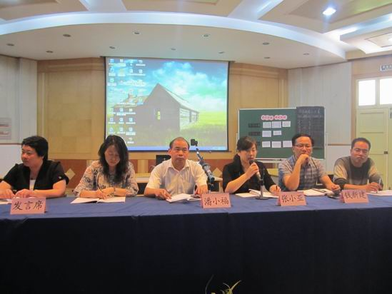

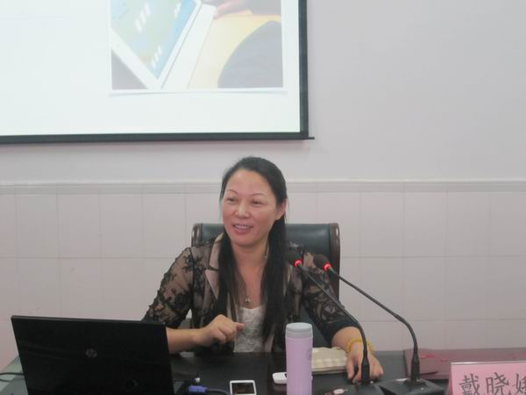

**专家引领 为课堂研究注入新能量**

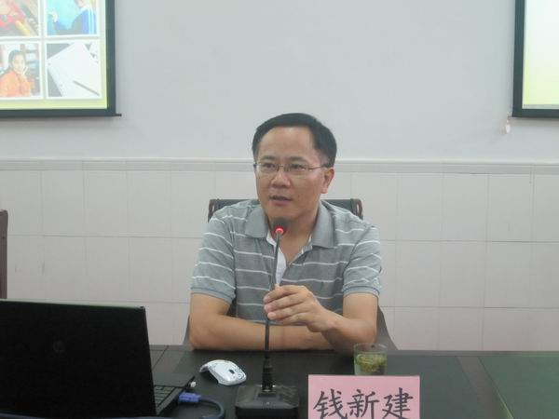

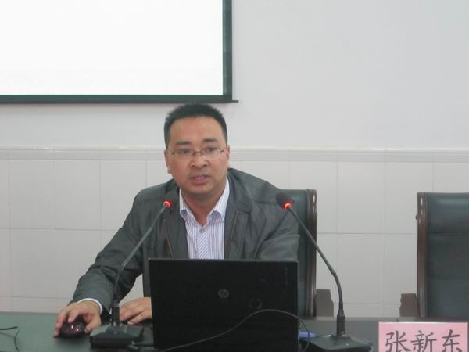

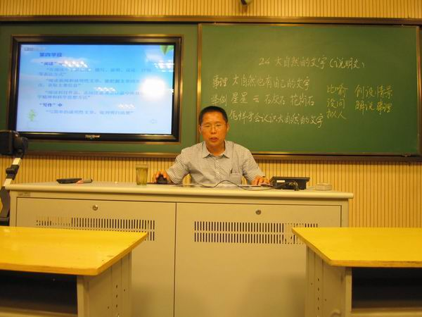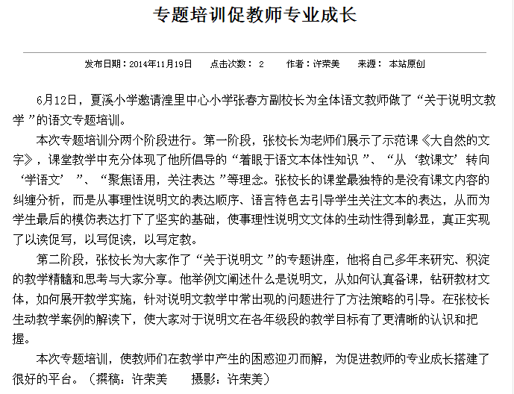

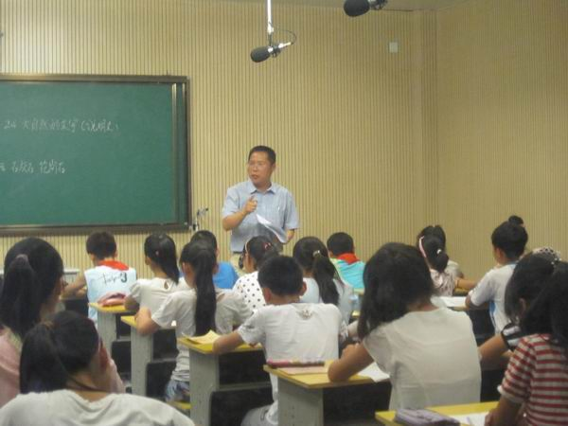

**把优秀教师请进来 零距离感受精彩**

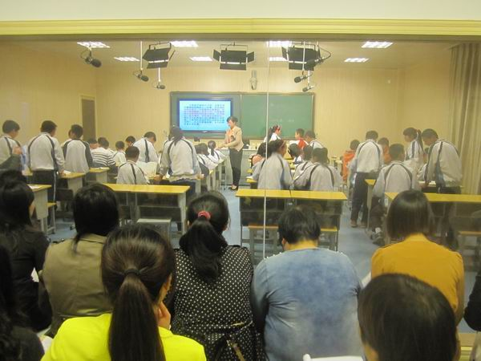

**学术沙龙**

**真诚的言语表达和思维的碰撞**

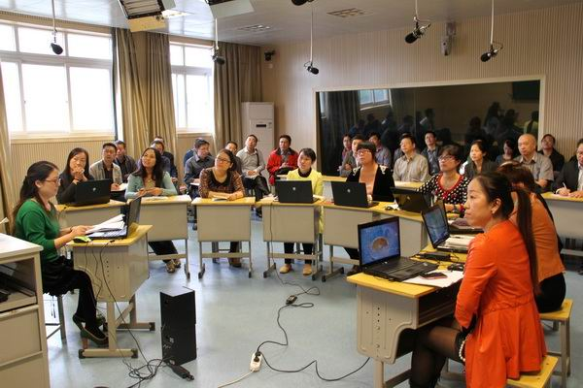

**点击教育新时空 接受最前沿的理念**

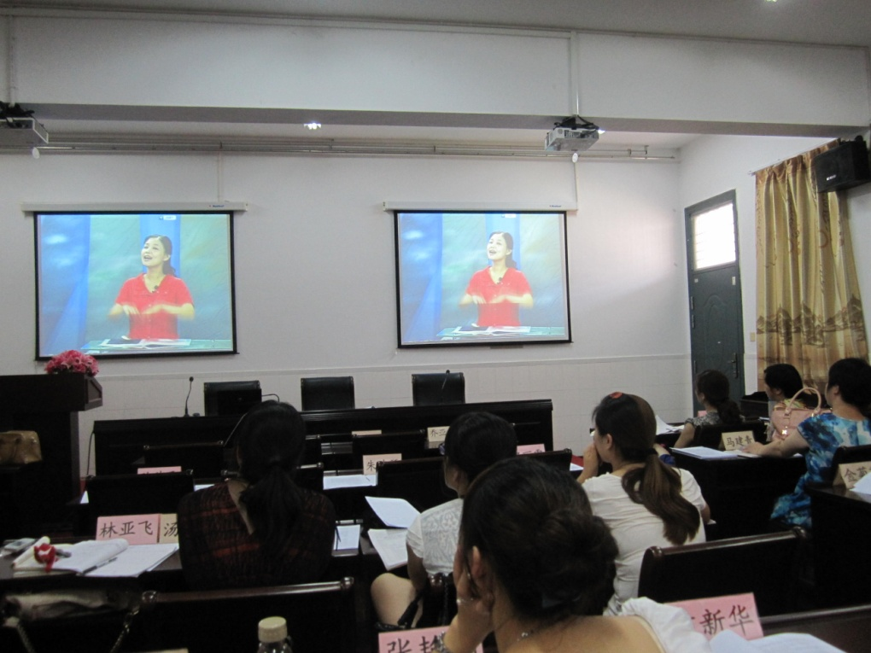

**在竞争中历练自我 担当重任**

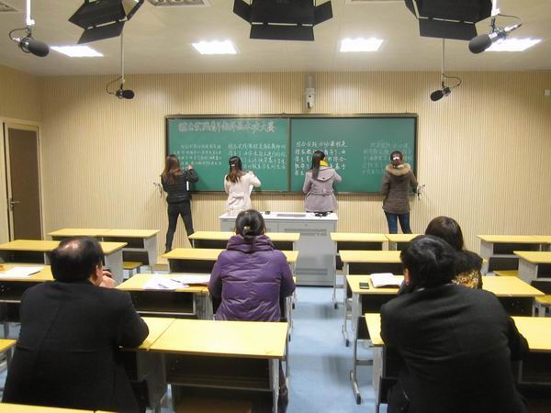

**在线观摩综合实践名师课堂活动报道**

武进区夏溪小学校本综合教研组

2013年11月13日，校本综合教研组全体教师在线观摩了名师课堂展示《节水小大人》。

教师们认为顾老师自然引导了学生聚焦研究问题。顾老师课前水资源匮乏的视频的导入，交流，让学生从心底意识到“节水，刻不容缓”，教师情境的创设目标直指活动主题，接着让学生从最熟悉的校园观察、搜寻水的浪费现象。让每位学生都有交流的机会，都愿意交流，活动主题的产生观照到全体学生的参与，每位学生对于探究问题的产生也驾轻就熟。活动主题的产生要人人感兴趣，人人愿意参加，而不是教师强硬地塞给学生。其次教师们认为纵观整堂课，教师教得轻松，学生学得轻松，教师并没有刻意让学生按什么规范来开展活动，或者让学生如何纳入自己的思维轨迹中，如“你们最想解决哪一个问题？”“针对这个问题，你们打算怎么办？”，学生的回答也很实在。教师在“一盆水完成一次大扫除”课堂活动注意把学生已有的浅表经验认知和课堂活动实践后的认知进行对比，形成新的更合理方法的构建，使学生节水意识进一步增强。虽然在场教师认为视频较模糊，声音听不太清，看不清板书，但在场老师感受到教师在努力创设民主宽松的氛围，让学生能够开心地开展活动。

听课后，教师们也对自己的对于活动指导提出自己的思考：首先对于主题确定的思考，当下可能有些综合实践活动主题的产生，并不是学生特别熟悉的领域，或有些学生不太感兴趣，只是我们教师认为新颖、独特或引领潮流而已，综合实践活动主题的产生还是要基于学生的生活，基于学生的需要，尤其是我们的农村学校。第二是对于策划活动思考，策划是开展实际行动的计划书，一份比较详实、完善的策划书要经历师生的论证，后期活动的检验，可能还有些没有策划到的问题出现，这节课的容量还比较大，策划必须要基于学生充分的时间来策划。真正的行动阶段不是同学们想象中的玩，因为主题注定了活动的严肃性，教师还需更多的参与有效指导、帮助、支持。

名师课堂的在线观摩培训，使教师们进一步明确了如何整合身边的资源，选择学生最感兴趣的主题开展综合性学习、活动，也学到了在引导学生开展综合性学习时评价要有激励性、启发性、指导性。教师只有放低自己的姿态，才能是学生更大胆创新开展综合性学习。

**课题研讨会议报道**

2012年12月28日，我们课题组全体成员在校长室召开课题会议，戴校长、江主任在和课题组长许荣美老师几次商讨之后，交流了本学期课题研究进展，大家继续提出课题研究的困惑，本学期的课题计划，再次明确本学期的课题的主要任务和大致的时间进程以及分工安排。课题组老师们交流了自己这个学期的工作心得，以及对于课题组后续工作的意见和建议。江伶老师也提出了很多我们材料整理以及制作材料目录的参考性方法，同时确定了开课以课程设计的主题。戴校长也进一步向课题组成员阐述了他对“花木文化与学科课程统整研究性学习的”的理解，建议大家要潜心钻研课标、教材和相关综合性学习理论。在相关的问题讨论完毕之后，剩下的就是后续的工作开展了，希望一切顺利。

**课题研讨会议报道**

2013年3月13日上午。校领导、教科室主任江伶及承当课题的老师开展了课题研讨会议。课题组老师们共聚一堂，共同商议本学期如何有效开展课题活动。《花木文化与学科课程统整综合性学习的研究》和《教育信息技术促进课外阅读的策略研究》两个课题的课题负责人分别向校领导汇报了前期开展课题活动的情况，提出了课题开展中的困惑，希望能得到他们的鼎力支持，做出更好的成绩。代表进修校教研员发言。首先允诺在课题研究上予以帮助和支持。接着针对课题组汇报的情况，提出建设性的意见和建议。如课题目标要掌握，所做的活动要和目标吻合。要关注过程，把课堂做为活动的重要根据地。档案留底规范化等等，

与会的老师受益匪浅，对今后的课题研究活动产生了新动力和新策略。

**展示生动活泼的课堂 追求优质高效的新课程**

**校本综合课题组**

教师是校本课程开发的主体。只有开展以校为本、有的放矢、优质高效的师资培训，才可能真正发挥教师在校本课程开发中的主体作用。10月28日—11月2日，我校开始了2010学年度第一轮“校本课程、综合实践活动课堂教学研讨”活动，何桂珍执教了综合实践活动课《水果的乐趣》，夏海燕执教了校本课程《小小花木推荐会》，吴建平执教了《种子》。课堂活动着眼于学生的兴趣爱好和开发花木文化资源促进学校特色课程发展的需要，让学生实践、体验。或让学生设计、制作水果拼盘，或让学生参观调查、自主推荐盆景，或让学生展示认识的种子、制作种子贴画。向教师们展示了一节节生动活泼的课堂。

新课程的研讨吸引了许多老师的参与、讨论。组织校本教研研讨活动过程中，执教者进行说课和反思后，教师们开展了激烈辨思，新课程教研组长许荣美的结合课例进行了校本课程、综合实践教学设计的指导和相关理论培训，进一步强化教师的课程意识，树立明确的教育观、课程观和教学观，能辨别和抵制校本课程开发中出现的一些不正确的观点和行为；进一步明确校本课程开发的重大意义，了解校本课程的涵义和特点，领会校本课程的学和教的特点。

最后戴校长诠释了由“花木文花资源”依托下的校本课程具有文化价值、智能价值、情感价值和美育价值。进一步对学校校本课程、综合实践课程的发展提出更高的要求和发展的方向。要求教师们要致力于校本课程的二度开发，形成对校本课程的滚动。提高课程的科学规划、设计能力，实现优质高效的教学活动。

**在线观摩综合实践名师课堂活动报道**

武进区夏溪小学校本综合教研组

2013年11月13日，校本综合教研组全体教师在线观摩了名师课堂展示《节水小大人》。

教师们认为顾老师自然引导了学生聚焦研究问题。顾老师课前水资源匮乏的视频的导入，交流，让学生从心底意识到“节水，刻不容缓”，教师情境的创设目标直指活动主题，接着让学生从最熟悉的校园观察、搜寻水的浪费现象。让每位学生都有交流的机会，都愿意交流，活动主题的产生观照到全体学生的参与，每位学生对于探究问题的产生也驾轻就熟。活动主题的产生要人人感兴趣，人人愿意参加，而不是教师强硬地塞给学生。其次教师们认为纵观整堂课，教师教得轻松，学生学得轻松，教师并没有刻意让学生按什么规范来开展活动，或者让学生如何纳入自己的思维轨迹中，如“你们最想解决哪一个问题？”“针对这个问题，你们打算怎么办？”，学生的回答也很实在。教师在“一盆水完成一次大扫除”课堂活动注意把学生已有的浅表经验认知和课堂活动实践后的认知进行对比，形成新的更合理方法的构建，使学生节水意识进一步增强。虽然在场教师认为视频较模糊，声音听不太清，看不清板书，但在场老师感受到教师在努力创设民主宽松的氛围，让学生能够开心地开展活动。

听课后，教师们也对自己的对于活动指导提出自己的思考：首先对于主题确定的思考，当下可能有些综合实践活动主题的产生，并不是学生特别熟悉的领域，或有些学生不太感兴趣，只是我们教师认为新颖、独特或引领潮流而已，综合实践活动主题的产生还是要基于学生的生活，基于学生的需要，尤其是我们的农村学校。第二是对于策划活动思考，策划是开展实际行动的计划书，一份比较详实、完善的策划书要经历师生的论证，后期活动的检验，可能还有些没有策划到的问题出现，这节课的容量还比较大，策划必须要基于学生充分的时间来策划。真正的行动阶段不是同学们想象中的玩，因为主题注定了活动的严肃性，教师还需更多的参与有效指导、帮助、支持。

名师课堂的在线观摩培训，使教师们进一步明确了如何整合身边的资源，选择学生最感兴趣的主题开展综合性学习、活动，也学到了在引导学生开展综合性学习时评价要有激励性、启发性、指导性。教师只有放低自己的姿态，才能是学生更大胆创新开展综合性学习。

**理念来指引课题研究的实践**

花木文化统整课题研究组

9月27日，全体思品组教师和部分课题组教师参与了由张燕老师执教的《爱绿 护绿》课题研究课。老师一致认为张老师注重了二年级小朋友收集信息，交流信息的能力，增强了学生的环保意识。

但老师还提出了建议，建议思品学科与花木文化的统整应更彰显思品课程的体验性原则，要让学生进一步开展植物作用的研究性学习，进一步让学生自主合作设计绿色环保培养学生的创新精神。教师还需树立开放的课堂意识，让学生去扎实开展爱绿护绿的活动，放手让低年级学生开展体验性、实践性、创造性的活动，在活动中增强环保意识，少一些灌输。最后对张老师的课程统整意识和设计能力提出了更高的要求。

通过此节花木文化与思品课程统整研究课的开展，教师们意识到学科与学科教师之间统整意识和观念，对课标和教材的钻研，教师存在着一定的差距。还需进一步开展学习和研究，用理念来指引课题研究的实践，最终促进学生综合能力的提升。

1. 网上通讯报道网页图

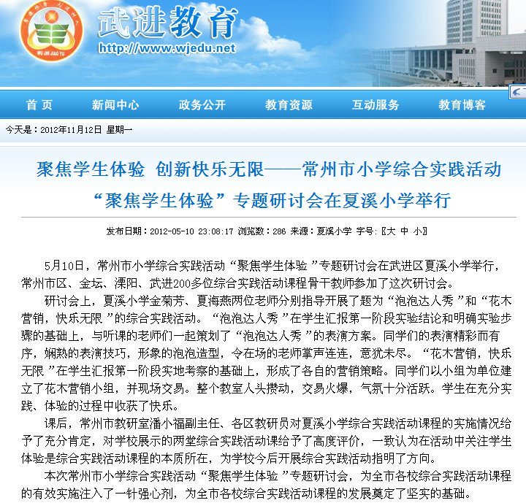

二、报道网址：

<http://www.wjedu.net/node/xwzx_1/2012-5-10/125102381721350116.html>

**聚焦学生体验 创新快乐无限——常州市小学综合实践活动“聚焦学生体验”专题研讨会在夏溪小学举行**

发布日期：2012-05-10 23:08:17 浏览数：286 来源：夏溪小学 字号:〖[大](javascript:fontZoom(16)) [中](javascript:fontZoom(14)) [小](javascript:fontZoom(12))〗

5月10日，常州市小学综合实践活动“聚焦学生体验”专题研讨会在武进区夏溪小学举行，常州市区、金坛、溧阳、武进200多位综合实践活动课程骨干教师参加了这次研讨会。

研讨会上，夏溪小学金菊芳、夏海燕两位老师分别指导开展了题为“泡泡达人秀”和“花木营销，快乐无限”的综合实践活动。“泡泡达人秀”在学生汇报第一阶段实验结论和明确实验步骤的基础上，与听课的老师们一起策划了“泡泡达人秀”的表演方案。同学们的表演精彩而有序，娴熟的表演技巧，形象的泡泡造型，令在场的老师掌声连连，意犹未尽。“花木营销，快乐无限”在学生汇报第一阶段实地考察的基础上，形成了各自的营销策略。同学们以小组为单位建立了花木营销小组，并现场交易。整个教室人头攒动，交易火爆，气氛十分活跃。学生在充分实践、体验的过程中收获了快乐。

课后，常州市教研室潘小福副主任、各区教研员对夏溪小学综合实践活动课程的实施情况给予了充分肯定，对学校展示的两堂综合实践活动课给予了高度评价，一致认为在活动中关注学生体验是综合实践活动课程的本质所在，为学校今后开展综合实践活动指明了方向。

本次常州市小学综合实践活动“聚焦学生体验”专题研讨会，为全市各校综合实践活动课程的有效实施注入了一针强心剂，为全市各校综合实践活动课程的发展奠定了坚实的基础。

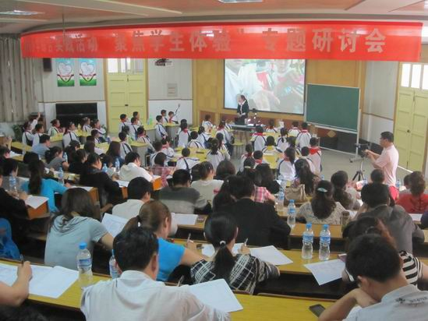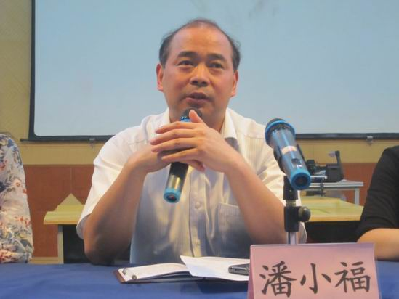

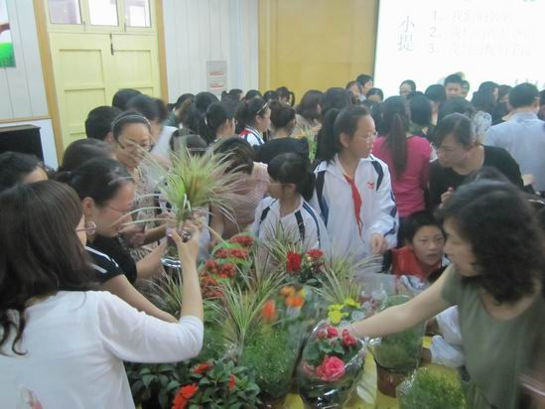

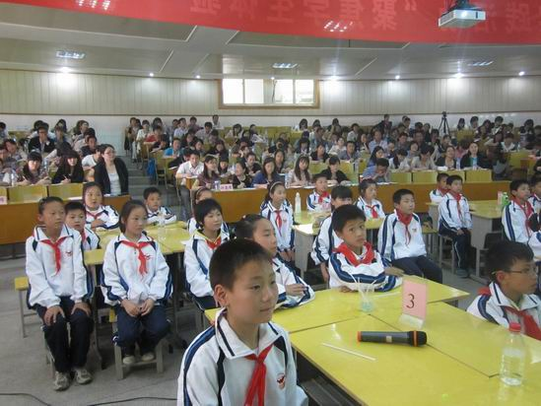

**夏溪小学举行语文、音乐学科菜单式培训** 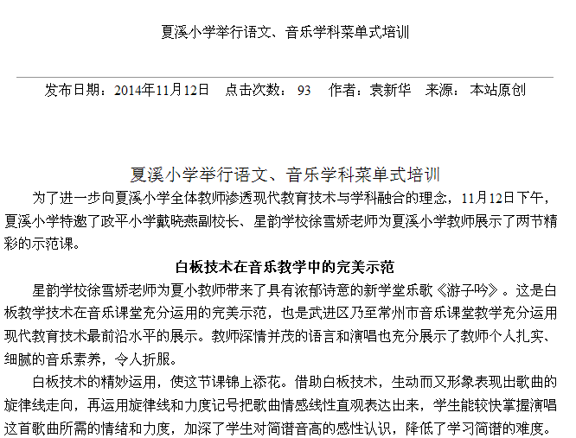

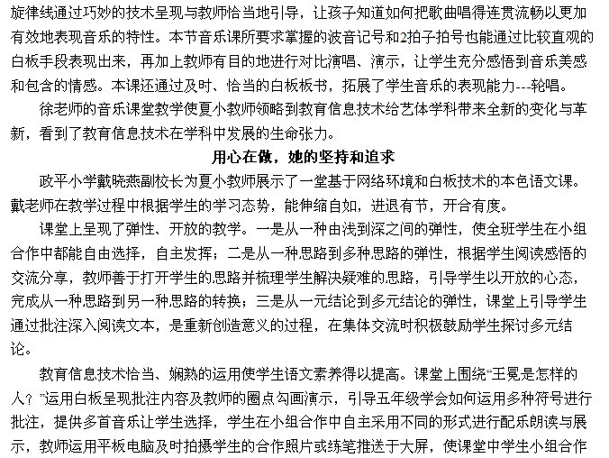

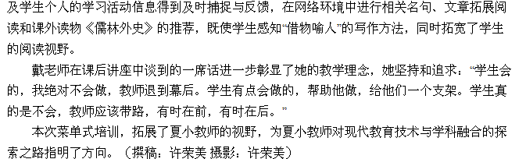

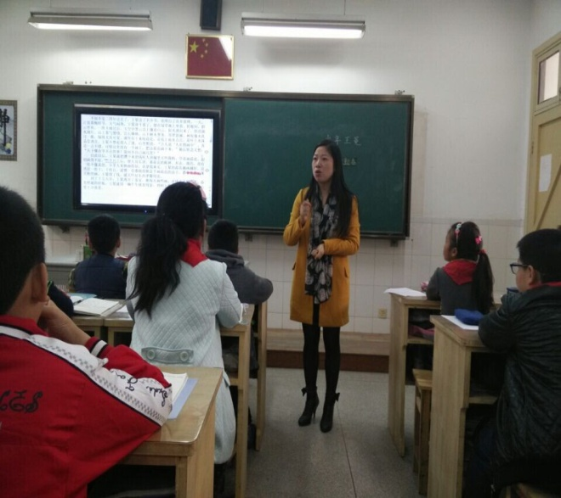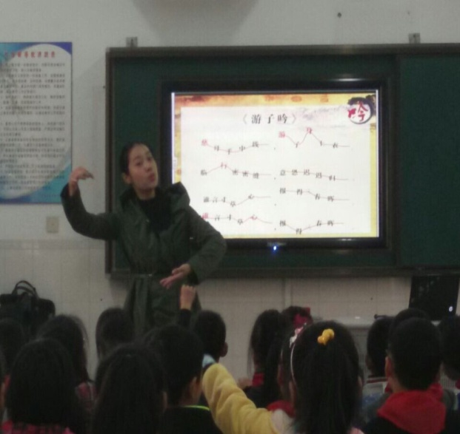

**市级专题研讨活动 聚焦学生体验 创新无限快乐**



**综合实践课堂中创新设计自己的园林**

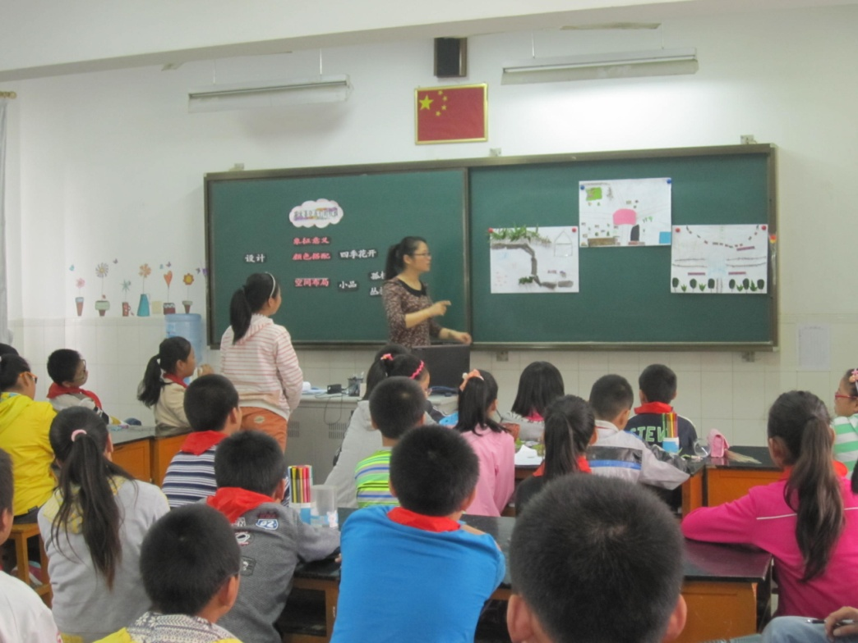

**美术统整课中引导学生展示花木文化的美**

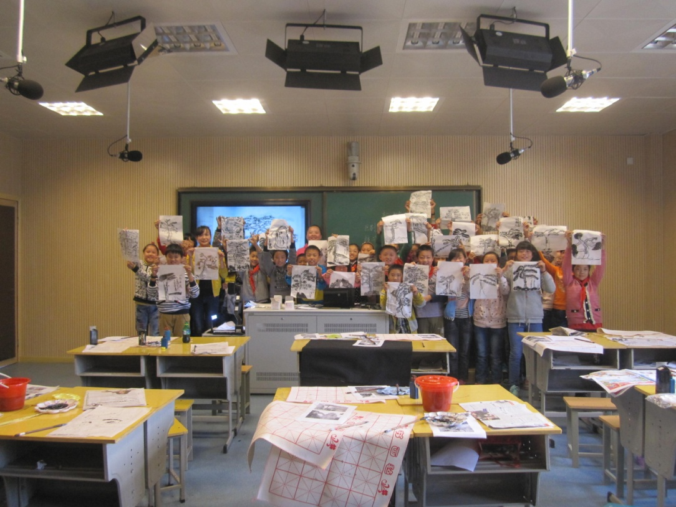

**统整课堂教学中 关注学生综合能力的发展**

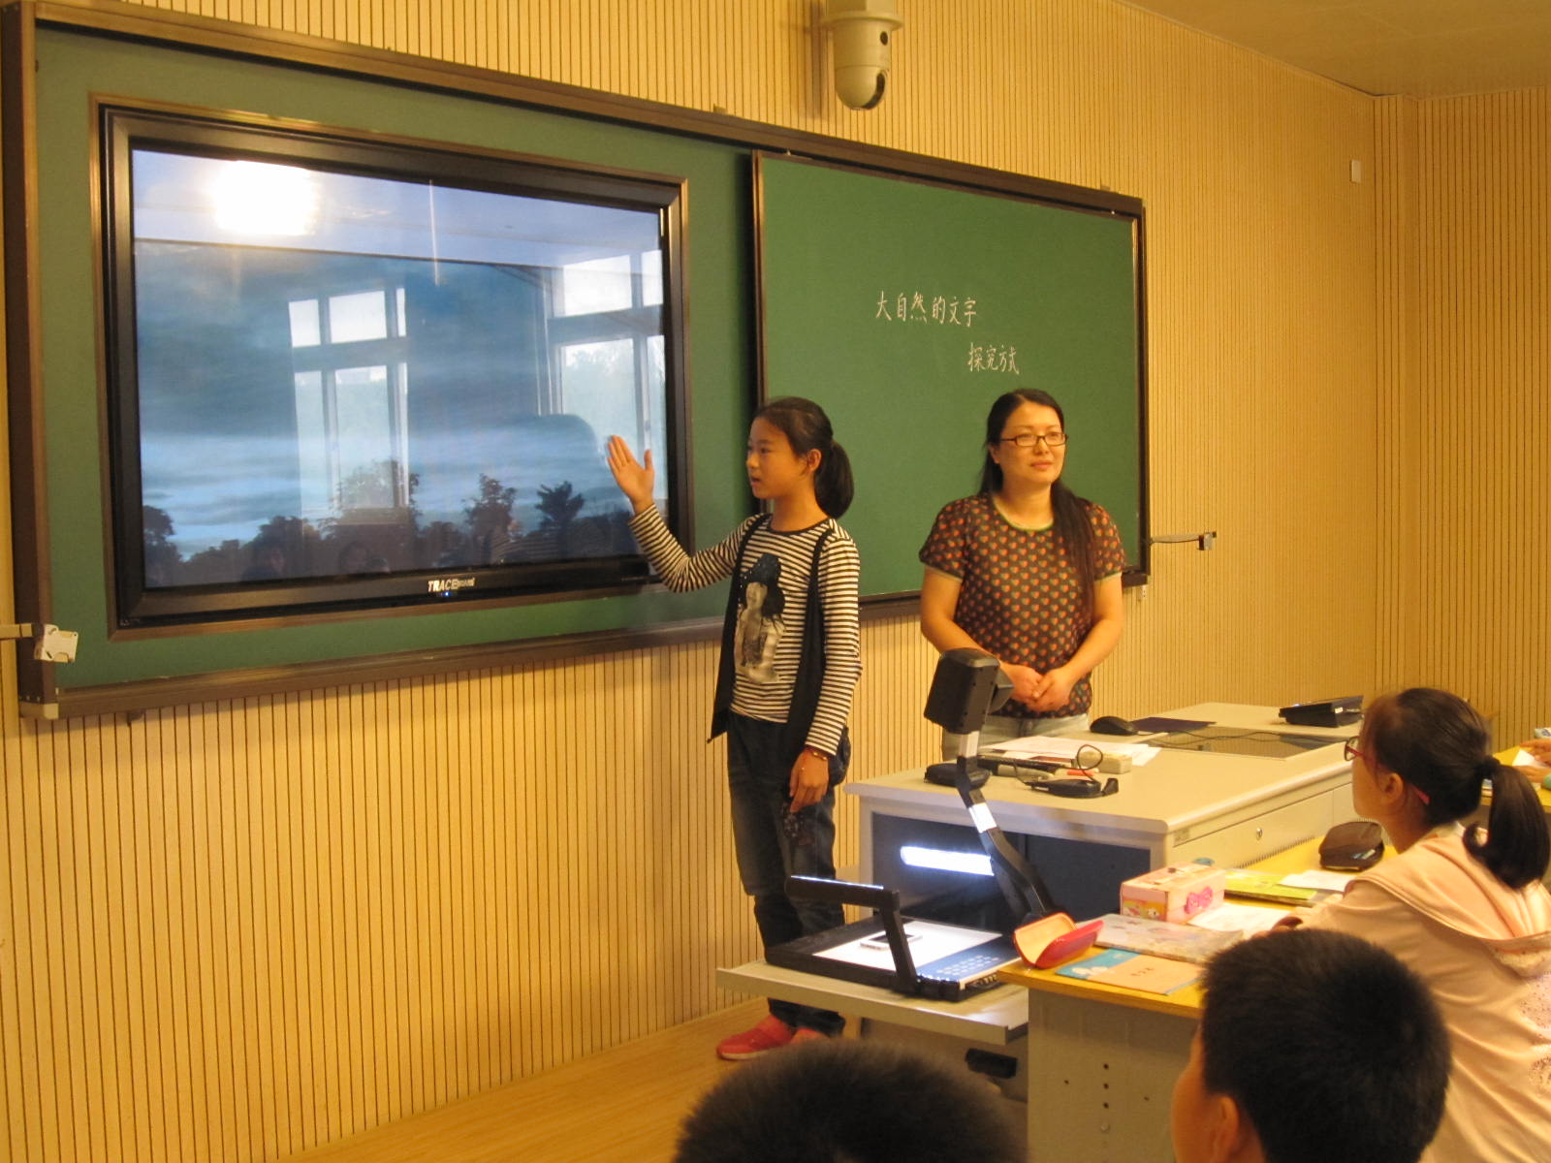

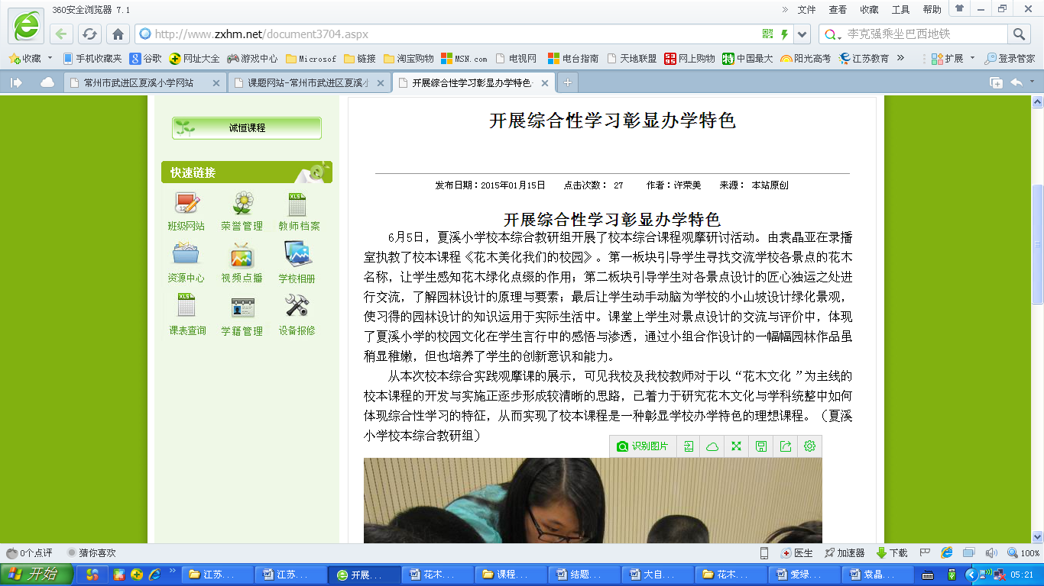

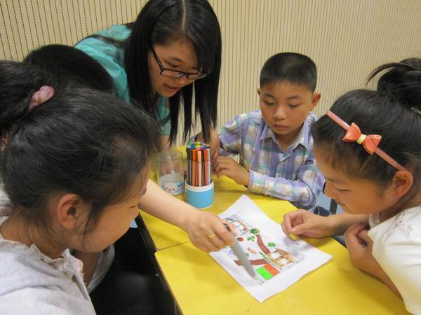

|  |
| --- |
| **c:\documents and settings\administrator\application data\360se6\User Data\temp\201501152139034267.jpg**  **课程统整，构建适合学生发展的校本课程体系** |
| |  | | --- | |  | | 发表日期：2011-6-23  共浏览203 次   出处：    作者： 江伶     【编辑录入：[许荣美](http://www.zxhm.net/2010web/E_User.asp?user=许荣美)】  **课程统整，构建适合学生发展的校本课程体系**  **――校本课程第二轮开发规划**  **武进区夏溪小学 江伶**  **一．项目推进背景：**  学校在第一轮主动发展中，充分利用本地花木文化资源，本着“以学生发展为本，以创新精神和实践能力培养为重点”的理念，大胆实践，开发编制了“花木文化”校本课程。初步形成了 “花木的认识”、“花木的栽培与管理”、“花木的嫁接与克隆”、“花木的营销”、“花木与环境”五本花木文化校本课程教材。学校在校本课程的开发与实施过程中也拥有了更为自由的自我开发和自我完善的发展空间，逐步形成了自身的办学特色，被区教育局评为“武进区特色学校”， 被国家教育部评为“课程改革与基础教育科研先进单位”。  但校本课程的开发是一个开放的动态过程，不可能一劳永逸。它本质上要求不断地开拓和创新，以适应社会生活情景变化，以增强学校主动变革的机制和能力。因此，在原有基础上进行深度开发，为促进学生的个性发展、教师的专业发展和学校的特色发展服务，从而，提升学校内涵，打造学校花木文化品牌，将成为新一轮校本课程开发的价值取向。  **二．项目实施目标：**  1、丰富学校文化内涵，提升学校的办学品味，使花木文化成为学校核心文化，引领学校文化走向。  2、促使教师从“教学”定位向“教学—研究”角色转换，为教师潜力的开发和创新精神的发展提供空间。提升教师教学专业自主权，实现协同教学，团队互助，专长互补，促进教师的专业成长。  3、本着让每一个孩子都学好的理念，满足学生的学习差异，优化学生的思维，张扬学生的学习个性，促进学生的和谐发展，增强学生的未来适应力。  **三．项目推进措施与策略：**  1、进行开发论证，做好前期准备工作。  组织人员开展论证工作，明确本次课程开发的目的与意义，以学生兴趣和发展需要为基准，把握学校办学理念与特色发展方向，确立校本课程开发的主题、范围与领域，检索校本课程开发必备的资料和信息。  2、建立开发机构，保障课程顺利实施。  成立校本课程领导小组，为校本课程开发提供保障，其职能包括咨询、调研、审查、协调、提供援助等；教材编制的具体工作由下设的校本课程开发小组负责。校本课程开发小组依据《校本课程开发规划》，制定《课程纲要》，搜集整理相关材料，落实编写与实施人员，开展交流和评估，进行修订完善，承担校本课程的开发与实施任务。  3、开展校本培训，提高教师课程开发能力。  重点对教师进行课程理论的培训，让教师初步掌握课程开发的基本原理，明确课程目标，课程内容、课程实施，课程常识、课程探究等基本原理，为课程开发提供理论支撑；依据教师的特长，对教师进行专业知识培训，不断拓宽其知识面，重建教师的知识结构，为课程开发提供知识上的储备和智力上的支持；引导教师正确认识课程整合，体会课程整合是由低度整合到高度整合到完全整合的一个逐渐过渡的过程，使教师学会整合，体验整合，并逐步打破惯常对自我的学科身份的认定和对其他学科的无知或偏见。  4、形成校本课程开发框架，形成课程开发纲要。  （1）课程定位：本着趣味性、实践性、创新性、整合性原则为学生提供适合其发展的花木文化校本课程，丰富学生知识，愉悦学生性情，增强学生意志，培养学生能力，引导学生创新的。  （2）课程性质：以主题呈现的多学科的整合课程。将音乐、美术、科学、语文、数学、思品等分科课程引入校本课程，进行学科整合，使校本课程成为一门统整课程，为学生的和谐发展与个性成长提供更为广阔的空间。  （3）课程内容：根据学生学习的兴趣与需要，围绕花木文化，以主题呈现的方式，将不同学科的内容进行灵活组合，和谐统整。  博知类：将与花木相关的诗词、名作引入课堂，丰富学生知识，开拓学生视野，促进学生内化积累。  鉴赏类：邀请学生参与到与花木相关的音乐欣赏、美术欣赏、书法欣赏之中，使学生得到艺术的享受、性情的陶冶。  怡情类：将插花、集邮、盆景、花卉等花木休闲类项目引入课程，教给学生有意义的休闲和怡养性情的方式，培养高雅的生活情趣。  励志类：引导学生品味、评析花木的品性，解读花木的个性，学习花木的品德，激发学生生活热情，增强学生意志力。  技能类：将电子报刊制作、网页制作、专题广告制作引入课堂，鼓励学生创建个人博客，使其成为学生展示学习成果的方式，交流学习体会的平台，进一步培养学生解决问题的能力，提高学生的信息技术素养，使学生的学习更富有时代特征。  创新类：引导学生针对学习内容开展课题研究，培养学生的问题意识、创新意识、科学精神、创造能力。  5、探索评价方式，形成科学的评价机制。  校本课程的评价，对校本课程的开发与实施工作起着重要的导向和质量监控作用。评价中坚持多元化、多样化、综合化原则，充分考虑学生、教师、学校和课程诸方面的综合因素，多方面采集和收集信息，进行分析和综合。特别要重视发展过程的形成性评价，为终结性评价奠定基础、提供依据，使终结性评价具有客观性和说服力。进而提出改进工作的思路和计划，作为下一阶段开发与编制活动的起点。  **四．项目运作制度与保障机制：**  1、成立校本课程开发小组，制定校本课程开发规划，确定各课程具体开发人员；领导小组定期开展研讨活动，对学科组和项目组进行常规管理，并协调解决过程中出现的各种问题。  2、 组织校本教材开发组教师学习进修，明确课程开发的技术和程序,确立课程目标,组织课程内容,制定课程实施的计划等，充分发挥和利用教师各自所长，提高课程编写能力。  3、 建立校本教材研讨制度，定期开展经验交流活动，逐步完善校本教材的开发，保证校本课程的开发与实施工作不断向纵深发展。  4、 建立校本教材开发专项经费，保证各项工作的正常开展和进行;设立校本教材开发激励机制,奖励成绩突出的人员。  5、 加强校本教材开发流程的管理，计划进度明确，分工责任到人,各项记录翔实，资料积累周全。  6、确立校本课程开发模式,坚持开发和实践结合。根据课程特色，先行编排课时展开教学实践活动，在摸索中改进，在改进中充实。  7、校本课程领导小组每年对校本课程开发组开发的教材组织专家进行评估与验收，了解校本教材编制进度，调控校本教材编制方向，评估校本教材实施成果。 | |